اجابات اسئلة مراجعة الدرس (3)

صفحة 34

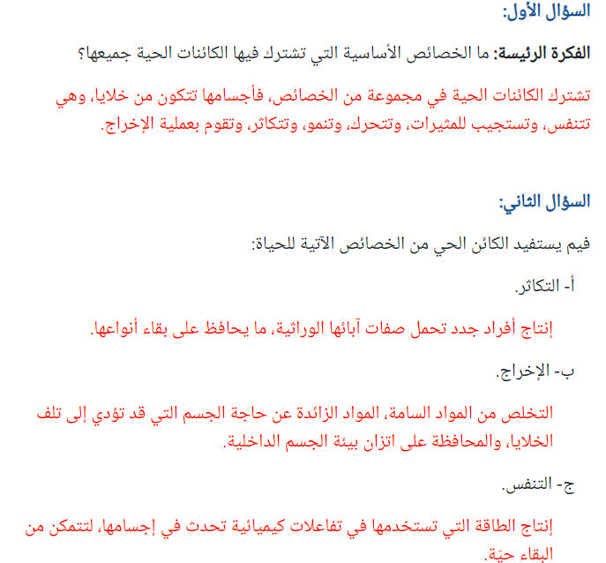

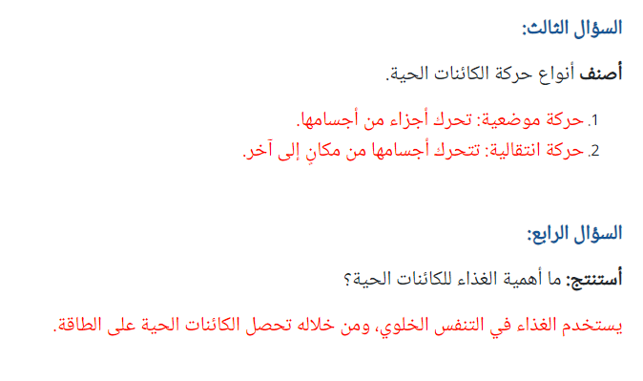السؤال الخامس:

|  |  |  |  |
| --- | --- | --- | --- |
| نوع الحركة | الحاجة الى التنفس | عدد الخلايا المكونة للجسم | الكائن |
| انتقالية | يحتاج للتنفس-الانتشار | وحيد الخلية | البراميسيوم |
| انتقالية | يحتاج للتنفس- الرئتين | عديد الخلايا | القط |